第01阶段.前端基础.CSS初识

# CSS层叠样式表

## 学习目标

* 理解
  + css的目的作用
  + css的三种引入方式
* 应用
  + css三种引用方式的书写
  + 通过样式规则给标签添加简单的样式

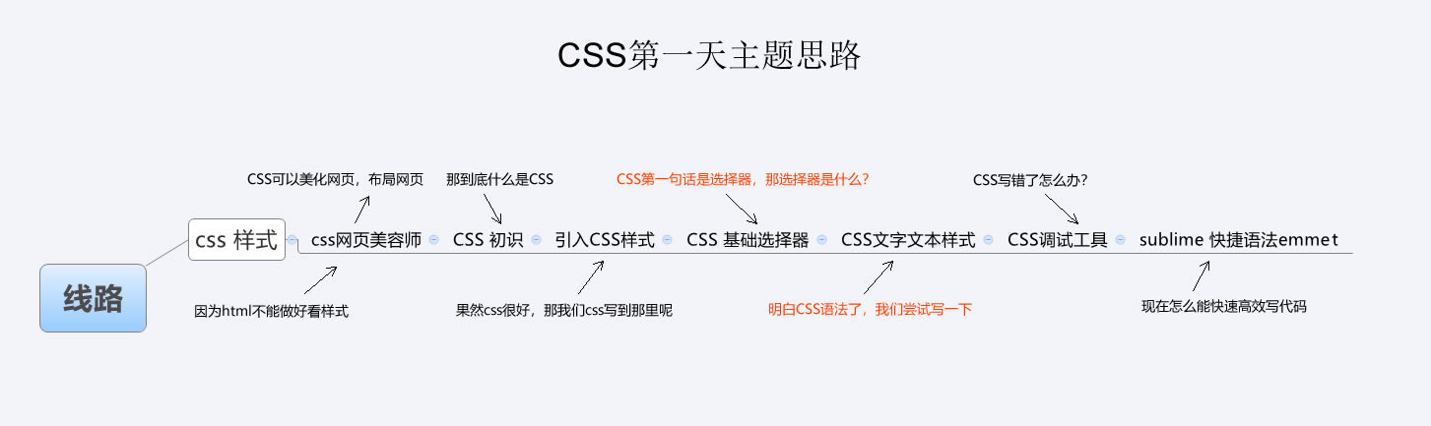

# 1.HTML的局限性

说起HTML，这其实是个非常单纯的家伙， 他只关注内容的语义，

比如表明这是一个大标题，用 表明这是一个段落，用 表明这儿有一个图片， 用 表示此处有链接。

很早的时候，世界上的网站虽然很多，但是他们都有一个共同的特点： **丑**。

这个是一个外国比较早的购物网站



有些人就忍受不了了，你就不能把自己打扮得漂亮一点吗？

HTML说，我试试...

如果要改变下 高度或者变一个颜色，就需要大量重复操作

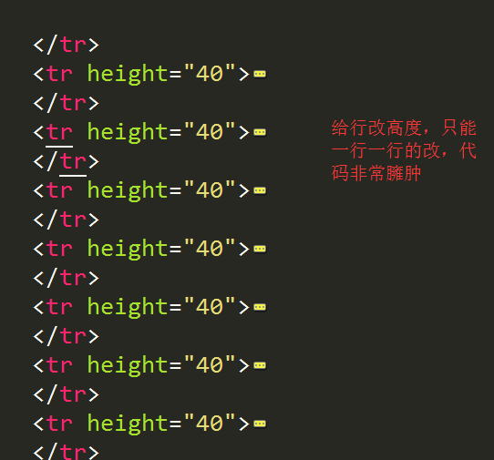

**总结：**

* HTML满足不了设计者的需求
* 操作html属性不方便
* HTML里面添加样式带来的是无尽的臃肿和繁琐

# 2.CSS 网页的美容师

* 让我们的网页更加丰富多彩，布局更加灵活自如。
* CSS的最大贡献就是： 让 HTML 从样式中脱离， 实现了 HTML 专注去做 结构呈现，样式交给css

**我们理想中的结果： 结构(html)与样式(css)相分离** 这句话要记住

而且。。。。。 CSS 做的很出色，如果JavaScript是网页的魔法师，那么CSS它是我们网页的美容师，不信，你看:



# 3.CSS初识

* 概念：
* CSS(Cascading Style Sheets) ，通常称为CSS样式表或层叠样式表（级联样式表）
* 作用：
  + 主要用于**设置** HTML页面中的文本内容（字体、大小、对齐方式等）、图片的外形（宽高、边框样式、边距等）以及**版面的布局和外观显示样式。**
  + CSS以HTML为基础，提供了丰富的功能，如字体、颜色、背景的控制及整体排版等，而且还可以针对不同的浏览器设置不同的样式。

# 4. 引入CSS样式表（书写位置）

要书写css样式，那css样式书写的位置在哪呢？

## 4.1 行内式（内联样式）

* 概念：
* 称行内样式、行间样式.
* 是通过标签的style属性来设置元素的样式
* 其基本语法格式如下：

<标签名 style="属性1:属性值1; 属性2:属性值2; 属性3:属性值3;"> 内容 </标签名>

实际上任何HTML标签都拥有style属性，用来设置行内式。

* 案例：

<div style="color: red; font-size: 12px;">青春不常在，抓紧谈恋爱</div>

* 注意：
  + style其实就是标签的属性
  + 样式属性和值中间是:
  + 多组属性值之间用;隔开。
  + 只能控制当前的标签和以及嵌套在其中的字标签，造成代码冗余
* 缺点：
  + 没有实现样式和结构相分离

## 4.2 内部样式表（内嵌样式表）

* 概念：
* 称内嵌式
* 是将CSS代码集中写在HTML文档的head头部标签中，并且用style标签定义
* 其基本语法格式如下：

<head>  
<style type="text/CSS">  
 选择器（选择的标签） {   
 属性1: 属性值1;  
 属性2: 属性值2;   
 属性3: 属性值3;  
 }  
</style>  
</head>

<style>  
 div {  
 color: red;  
 font-size: 12px;  
 }  
</style>

* 注意：
  + style标签一般位于head标签中，当然理论上他可以放在HTML文档的任何地方。
  + type="text/css" 在html5中可以省略。
  + 只能控制当前的页面
* 缺点：
* 没有彻底分离

### 综合案例

<style>  
 /*选择器{属性:值；}*/  
 p {  
 color:#06C;   
 font-size:14px;   
 } /*文字的颜色是 蓝色*/  
 h4 {  
 color:#900;  
 }  
 h1 {  
 color:#090;   
 font-size:16px;   
 }  
 body {   
 background:url(bg2.jpg);  
 }  
</style>

**展示**

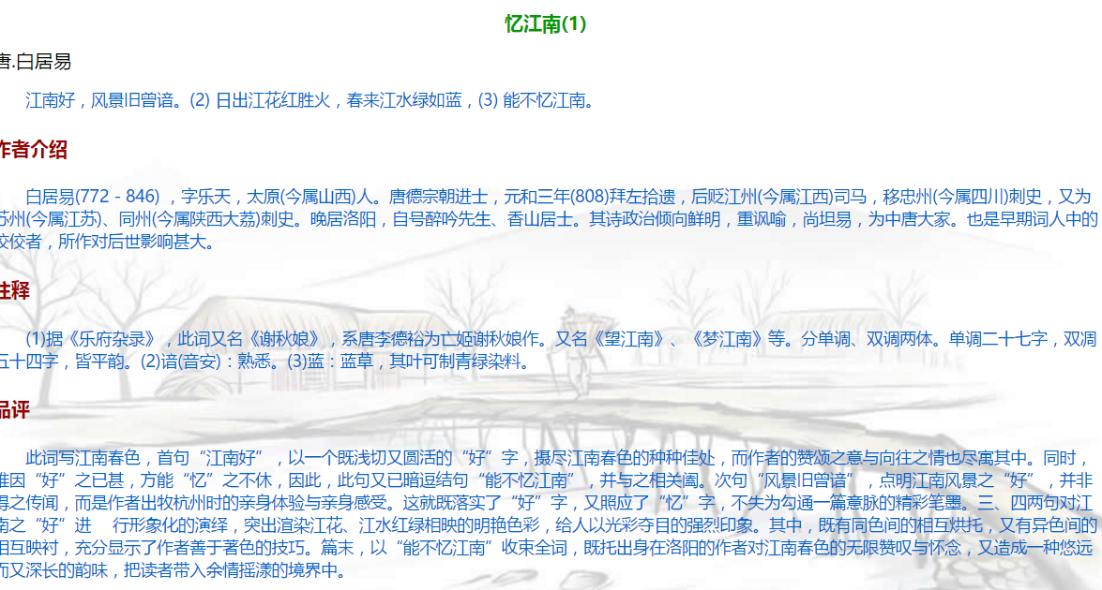

思考：  
 1. 如何实现结构与样式完全分离？  
 2. 如何实现css样式共享？

## 4.3 外部样式表（外链式）

* 概念：
* 称链入式
* 是将所有的样式放在一个或多个以**.CSS**为扩展名的外部样式表文件中，
* 通过link标签将外部样式表文件链接到HTML文档中
* 其基本语法格式如下：

<head>  
 <link rel="stylesheet" type="text/css" href="css文件路径">  
</head>

* 注意：
  + link 是个单标签
  + link标签需要放在head头部标签中，并且指定link标签的三个属性

|  |  |
| --- | --- |
| 属性 | 作用 |
| rel | 定义当前文档与被链接文档之间的关系，在这里需要指定为“stylesheet”，表示被链接的文档是一个样式表文件。 |
| type | 定义所链接文档的类型，在这里需要指定为“text/CSS”，表示链接的外部文件为CSS样式表。我们都可以省略 |
| href | 定义所链接外部样式表文件的URL，可以是相对路径，也可以是绝对路径。 |

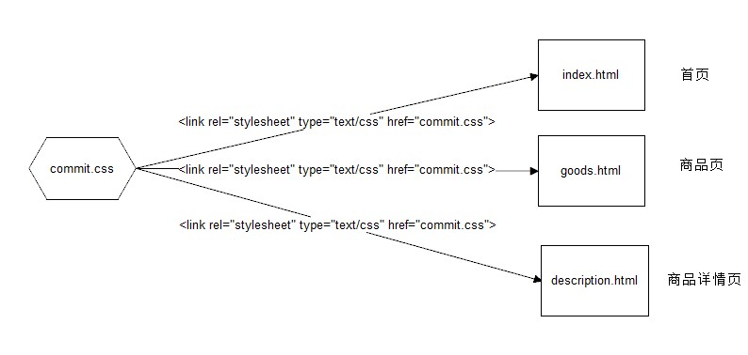

## 4.4 三种样式表总结（位置）

|  |  |  |  |  |
| --- | --- | --- | --- | --- |
| 样式表 | 优点 | 缺点 | 使用情况 | 控制范围 |
| 行内样式表 | 书写方便，权重高 | 没有实现样式和结构相分离 | 较少 | 控制一个标签（少） |
| 内部样式表 | 部分结构和样式相分离 | 没有彻底分离 | 较多 | 控制一个页面（中） |
| 外部样式表 | 完全实现结构和样式相分离 | 需要引入 | 最多，强烈推荐 | 控制整个站点（多） |

### 团队约定-代码风格

样式书写一般有两种：

* 一种是紧凑格式 (Compact)

h3 { color: deeppink;font-size: 20px;}

* 一种是展开格式（推荐）

h3 {  
 color: deeppink;  
 font-size: 20px;   
}

### 团队约定-代码大小写

样式选择器，属性名，属性值关键字全部使用小写字母书写，属性字符串允许使用大小写。

/* 推荐 */  
h3{  
 color: pink;  
}  
   
/* 不推荐 */  
H3{  
 COLOR: PINK;  
}

# 5. 总结CSS样式规则

使用HTML时，需要遵从一定的规范。CSS亦如此，要想熟练地使用CSS对网页进行修饰，首先需要了解CSS样式规则，

具体格式如下：

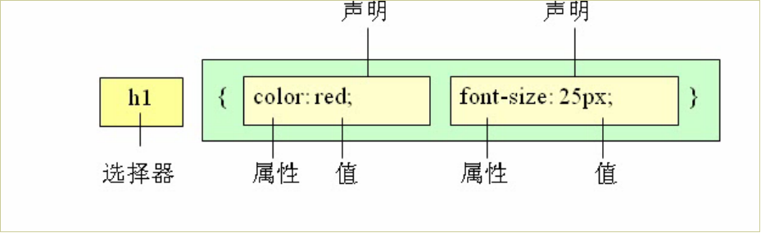

**总结：**

1. 选择器用于指定CSS样式作用的HTML标签，花括号内是对该对象设置的具体样式。
2. 属性和属性值以“键值对”的形式出现。
3. 属性是对指定的对象设置的样式属性，例如字体大小、文本颜色等。
4. 属性和属性值之间用英文“:”连接。
5. 多个“键值对”之间用英文“;”进行区分。

# @拓展阅读

[CSS的发展史](https://mp.weixin.qq.com/s?__biz=MzAwNTAzMjcxNg%3D%3D&mid=2651424749&idx=1&sn=f58bca144f50bff00ba7d1675cc8b8e7&scene=4)